Documento de Requisitos do Sistema

Introdução

Este documento especifica os requisitos do sistema, fornecendo aos desenvolvedores as informações necessárias para o projeto. O sistema oferece funcionalidades de controle de funcionários, cargos e folha de pagamento com base em autenticação por níveis de acesso, servindo como base para desenvolvimento, testes e homologação.

O sistema Gestão RH é uma aplicação voltada para a administração de recursos humanos em pequenas e médias empresas, oferecendo:  
  
- Controle de acesso com autenticação de usuários;  
- Cadastro e gerenciamento de funcionários e cargos;  
- Lançamento e edição de folha de pagamento;  
- Geração de relatórios gerenciais.  
  
Os usuários do sistema incluem administradores e operadores, com permissões diferenciadas conforme o perfil de acesso.

3. Requisitos Funcionais (Casos de Uso)

RF01 – Autenticação de Usuários

O sistema deve permitir o login/logout, autenticação por perfil e controle de acesso.

RF02 – Cadastro de Funcionários

O sistema deve permitir o cadastro, edição e exclusão de funcionários com dados como nome, CPF, cargo, etc.

RF03 – Gestão de Cargos

O sistema deve possibilitar criar, editar e excluir cargos.

RF04 – Folha de Pagamento

O sistema deve permitir registrar, editar e excluir folhas de pagamento com salário, bonificações e descontos.

RF05 – Listagem e Pesquisa

O sistema deve permitir listar funcionários e pesquisar por nome, cargo ou filtros diversos.

4. Requisitos Não-Funcionais

RNF01 – Segurança

O sistema deve utilizar senhas criptografadas e proteger contra SQL Injection.

RNF02 – Usabilidade

O sistema deve ter uma interface responsiva e acessível, funcionando bem em dispositivos móveis e desktops.

RNF03 – Desempenho

O tempo de resposta das ações deve ser satisfatório (até 2 segundos).

RNF04 – Manutenibilidade

O código-fonte deve seguir boas práticas de organização, separando interface da lógica.

RNF05 – Portabilidade

O sistema deve ser compatível com servidores PHP e bancos de dados MySQL/MariaDB.

RNF06 – Confiabilidade

O sistema deve apresentar mensagens de erro claras e objetivas.

5. Diagrama de Casos de Uso

Esta seção apresenta os principais casos de uso do sistema Gestão RH, representando as interações entre os atores (usuários) e o sistema. Os atores identificados são:  
  
- Administrador: responsável por gerenciar cadastros, cargos e folhas de pagamento.  
- Funcionário: pode acessar seus dados pessoais e consultar sua folha de pagamento.

5.1 Casos de Uso do Administrador

5.2 Casos de Uso do Funcionário

5.3 Diagrama Ilustrativo

Abaixo está o diagrama de casos de uso com os relacionamentos entre os atores e suas funcionalidades:

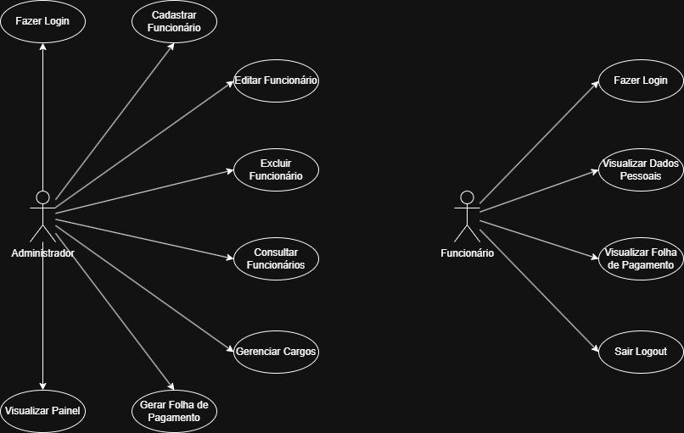

6. Diagrama de Entidade e Relacionamento

Esta seção apresenta o modelo Entidade-Relacionamento do sistema Gestão RH, representando as tabelas e seus atributos, bem como os relacionamentos entre elas.

As principais entidades do sistema são:

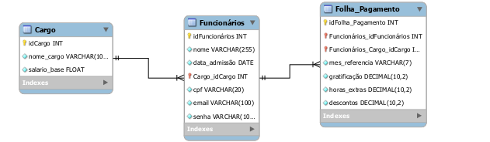

Cargo

- idCargo (INT) — Chave primária

- nome_cargo (VARCHAR)

- salario_base (FLOAT)

Funcionários

- idFuncionarios (INT) — Chave primária

- nome (VARCHAR)

- data_admissao (DATE)

- cpf (VARCHAR)

- email (VARCHAR)

- senha (VARCHAR)

- Cargo_idCargo (INT) — Chave estrangeira para Cargo(idCargo)

Folha_Pagamento

- idFolha_Pagamento (INT) — Chave primária

- Funcionarios_idFuncionarios (INT) — Chave estrangeira para Funcionarios(idFuncionarios)

- Funcionarios_Cargo_idCargo (INT) — Chave estrangeira para Cargo(idCargo)

- mes_referencia (VARCHAR, formato 'YYYY-MM')

- gratificacao (DECIMAL)

- horas_extras (DECIMAL)

- descontos (DECIMAL)

Relacionamentos entre entidades:

- Cada Cargo pode estar associado a vários Funcionários.

- Cada Funcionário pode ter diversas Folhas de Pagamento.

- A Folha de Pagamento depende de um Funcionário e do seu Cargo no mês de referência.